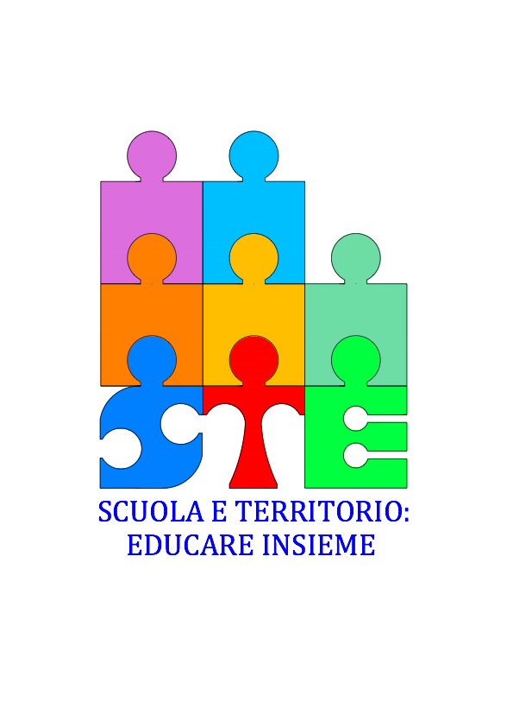

**ALLE SCUOLE DELLA RETE “SCUOLA E TERRITORIO: EDUCARE INSIEME “**

**Oggetto: PROGETTO SCUOLA PER GENITORI ED EDUCATORI**

**Circolare n.**

**Si comunica che giovedì 14 dicembre 2017, alle ore 20.45, presso il Centro civico Tommasoli di Via Perini 6, si terrà l’incontro:**

**“MESSAGE IN A BOTTLE” Comprendere l’esperienza dell’abuso alcolico nei giovani**

**Dott.ssa Caterina Diani, Dott. Giuseppe Cuoghi**

**INDIPENDENZE VERONA**

**Servizio di psicologia delle dipendenze**

**I Docenti interessati presenti potranno richiedere l’ attestato di partecipazione valido ai fini dell’aggiornamento.**

**La Coordinatrice**

**Prof.ssa Daniela Galletta**